Catalog
Especificação de Caso de Uso
214 – Listar Lista
Histórico da Revisão
Data | Versão | Descrição | Autor
13/07/2015 | 1.0 | Detalhamento da listagem de listas | Antonio Junior

Resumo
Usuário autenticado poderá listar suas listas de compras.

Atores
Usuário cadastrado, sistema

Precondições
  - Login
Estar logado no sistema

Pós-condições
  - Acesso as listas
O usuário terá acesso as suas listas de compras previamente cadastradas.

Pontos de Extensão
5.1 <Nome do Ponto de extensão 1>
[Definição e localização do ponto de extensão no fluxo do caso de uso]

Fluxos de evento
Quando o usuário acessar a aba de listas do aplicativo, serão exibidas todas as suas listas.

Protótipo(s) de interface do caso de uso
[imagem do protótipo, é feita na disciplina de implementação e testes]
Figura 1: protótipo

Diagrama de domínio do caso de uso
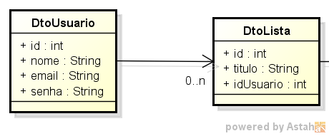
Figura 2: Diagrama DtoUsuario + DtoLista

Diagrama de operações do caso de uso

Figura 3: diagrama

Diagrama(s) de sequencia do caso de uso
Figura 2: diagrama de sequencia

